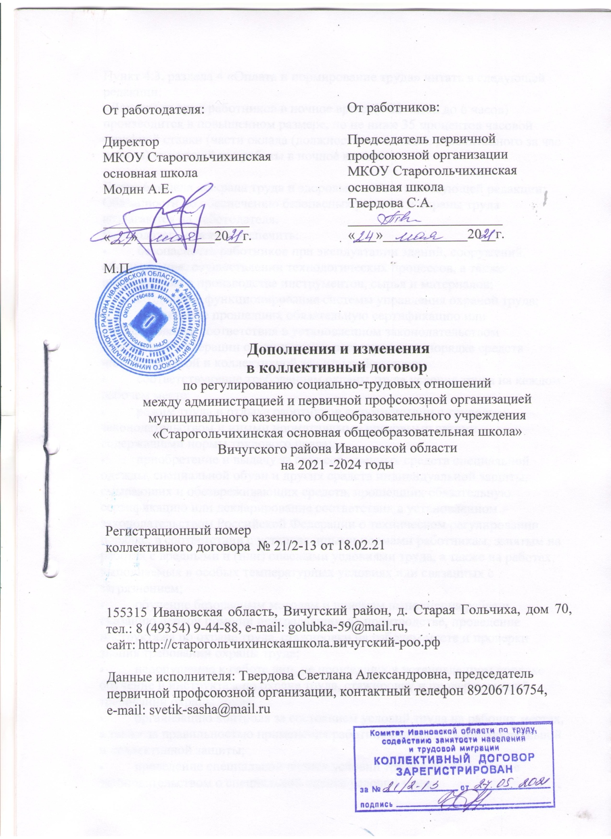

Пункт 4.3. раздела 4 «Оплата и нормирование труда» читать в следующей редакции:
«Доплата за труд работников в ночное время (с 22 часов до 6 часов) производится в повышенном размере, но не ниже 35 процентов часовой тарифной ставки (части оклада (должностного оклада), рассчитанного за час работы) за каждый час работы в ночное время».

Пункт 6 радела «Охрана труда и здоровья» читать в следующей редакции:
Обязанности по обеспечению безопасных условий и охраны труда возлагаются на работодателя.
Работодатель обязан обеспечить:
- безопасность работников при эксплуатации зданий, сооружений, оборудования, осуществлении технологических процессов, а также применяемых в производстве инструментов, сырья и материалов;
- создание и функционирование системы управления охраной труда;
- применение прошедших обязательную сертификацию или декларирование соответствия в установленном законодательством Российской Федерации о техническом регулировании порядке средств индивидуальной и коллективной защиты работников;
- соответствующие требованиям охраны труда условия труда на каждом рабочем месте;
- режим труда и отдыха работников в соответствии с трудовым законодательством и иными нормативными правовыми актами, содержащими нормы трудового права;
- приобретение и выдачу за счёт собственных средств специальной одежды, специальной обуви и других средств индивидуальной защиты, смывающих и обезвреживающих средств, прошедших обязательную сертификацию или декларирование соответствия в установленном законодательством Российской Федерации о техническом регулировании порядке, в соответствии с установленными нормами работникам, занятым на работах с вредными и (или) опасными условиями труда, а также на работах, выполняемых в особых температурных условиях или связанных с загрязнением;
- обучение безопасным методам и приемам выполнения работ и оказанию первой помощи пострадавшим на производстве, проведение инструктажа по охране труда, стажировки на рабочем месте и проверки знания требований охраны труда;
- недопущение к работе лиц, не прошедших в установленном порядке обучение и инструктаж по охране труда, стажировку и проверку знаний требований охраны труда;
- организацию контроля за состоянием условий труда на рабочих местах, а также за правильностью применения работниками средств индивидуальной и коллективной защиты;
- проведение специальной оценки условий труда в соответствии с законодательством о специальной оценке условий труда;
- в случаях, предусмотренных трудовым законодательством и иными нормативными правовыми актами, содержащими нормы трудового права, организовывать проведение за счёт собственных средств обязательных предварительных (при поступлении на работу) и периодических (в течение трудовой деятельности) медицинских осмотров, других обязательных медицинских осмотров, обязательных психиатрических освидетельствований работников, внеочередных медицинских осмотров, обязательных психиатрических освидетельствований работников по их просьбам в соответствии с медицинскими рекомендациями с сохранением за ними места работы (должности) и среднего заработка на время прохождения указанных медицинских осмотров, обязательных психиатрических освидетельствований;
- недопущение работников к исполнению ими трудовых обязанностей без прохождения обязательных медицинских осмотров, обязательных психиатрических освидетельствований, а также в случае медицинских противопоказаний;
- информирование работников об условиях и охране труда на рабочих местах, о риске повреждения здоровья, предоставляемых им гарантиях, полагающихся им компенсациях и средствах индивидуальной защиты;
- предоставление федеральным органам исполнительной власти, осуществляющим функции по выработке государственной политики и нормативно-правовому регулированию в сфере труда, федеральному органу исполнительной власти, уполномоченному на осуществление федерального государственного надзора за соблюдением трудового законодательства и иных нормативных правовых актов, содержащих нормы трудового права, другим федеральным органам исполнительной власти, осуществляющим государственный контроль (надзор) в установленной сфере деятельности, органам исполнительной власти субъектов Российской Федерации в области охраны труда, органам профсоюзного контроля за соблюдением трудового законодательства и иных актов, содержащих нормы трудового права, информации и документов, необходимых для осуществления ими своих полномочий;
- принятие мер по предотвращению аварийных ситуаций, сохранению жизни и здоровья работников при возникновении таких ситуаций, в том числе по оказанию пострадавшим первой помощи;
- расследование и учёт в установленном настоящим Кодексом, другими федеральными законами и иными нормативными правовыми актами Российской Федерации порядке несчастных случаев на производстве и профессиональных заболеваний;
- санитарно-бытовое обслуживание и медицинское обеспечение работников в соответствии с требованиями охраны труда, а также доставку работников, заболевших на рабочем месте, в медицинскую организацию в случае необходимости оказания им неотложной медицинской помощи;
- беспрепятственный допуск должностных лиц федерального органа исполнительной власти, уполномоченного на осуществление федерального государственного надзора за соблюдением трудового законодательства и иных нормативных правовых актов, содержащих нормы трудового права, других федеральных органов исполнительной власти, осуществляющих государственный контроль (надзор) в установленной сфере деятельности, органов исполнительной власти субъектов Российской Федерации в области охраны труда, органов Фонда социального страхования Российской Федерации, а также представителей органов общественного контроля в целях проведения проверок условий и охраны труда и расследования несчастных случаев на производстве и профессиональных заболеваний;
- выполнение предписаний должностных лиц федерального органа исполнительной власти, уполномоченного на осуществление федерального государственного надзора за соблюдением трудового законодательства и иных нормативных правовых актов, содержащих нормы трудового права, других федеральных органов исполнительной власти, осуществляющих государственный контроль (надзор) в установленной сфере деятельности, и рассмотрение представлений органов общественного контроля в установленные ТК РФ, иными федеральными законами сроки;
- обязательное социальное страхование работников от несчастных случаев на производстве и профессиональных заболеваний;
- ознакомление работников с требованиями охраны труда;
- разработку и утверждение правил и инструкций по охране труда для работников с учётом мнения выборного органа первичной профсоюзной организации или иного уполномоченного работниками органа в порядке, установленном статьёй 372 ТК РФ для принятия локальных нормативных актов;
- наличие комплекта нормативных правовых актов, содержащих требования охраны труда в соответствии со спецификой своей деятельности.

Пункт 6.6 радела «Охрана труда и здоровья» читать в следующей редакции:
«Обеспечивает организацию и проведение обязательных предварительных (при поступлении на работу) и периодических медицинских осмотров, а также обязательного психиатрического освидетельствования работников в соответствии со статьей 212 Трудового кодекса Российской Федерации».

Пункт 3.2.4 приложения «Правила внутреннего трудового распорядка в МКОУ Старогольчихинская основная школа» читать в следующей редакции:
«Работник обязан бережно относиться к имуществу работодателя (в том числе к имуществу третьих лиц, находящемуся у работодателя, если работодатель несет ответственность за сохранность этого имущества) и других работников;

Пункт 3.4 приложения «Положение «Об организации работы по охране труда в МКОУ Старогольчихинская основная школа» читать в следующей редакции:
«Работник обязан:
добросовестно исполнять свои трудовые обязанности, возложенные на него трудовым договором;
соблюдать правила внутреннего трудового распорядка; соблюдать трудовую дисциплину;
выполнять установленные нормы труда;
соблюдать требования по охране труда и обеспечению безопасности труда;
бережно относиться к имуществу работодателя (в том числе к имуществу третьих лиц, находящемуся у работодателя, если работодатель несет ответственность за сохранность этого имущества) и других работников;
незамедлительно сообщить работодателю либо непосредственному руководителю о возникновении ситуации, представляющей угрозу жизни и здоровью людей, сохранности имущества работодателя (в том числе имущества третьих лиц, находящегося у работодателя, если работодатель несет ответственность за сохранность этого имущества).

Пункт 1.2 приложения «Соглашение по охране труда» читать в следующей редакции:
«Сертификация работ по охране труда в соответствии с постановлением с ФЗ от28.12.2013 № 426 – ФЗ «О специальной оценке условий труда»»
Пункт 2.1.7 приложения « Правила внутреннего трудового распорядка в МКОУ Старогольчихинская основная школа» читать в следующей редакции:
«При заключении трудового договора лицо, поступающее на работу, предъявляет работодателю: (в ред. Федерального закона от 01.12.2014 N 409-ФЗ)
паспорт или иной документ, удостоверяющий личность;
трудовую книжку и (или) сведения о трудовой деятельности (статья 66.1 настоящего Кодекса), за исключением случаев, если трудовой договор заключается впервые; (в ред. Федерального закона от 16.12.2019 N 439-ФЗ)
документ, подтверждающий регистрацию в системе индивидуального (персонифицированного) учета, в том числе в форме электронного документа; (в ред. Федерального закона от 01.04.2019 N 48-ФЗ)
документы воинского учета - для военнообязанных и лиц, подлежащих призыву на военную службу;
документ об образовании и (или) о квалификации или наличии специальных знаний - при поступлении на работу, требующую специальных знаний или специальной подготовки; (в ред. Федерального закона от 02.07.2013 N 185-ФЗ)
справку о наличии (отсутствии) судимости и (или) факта уголовного преследования либо о прекращении уголовного преследования по реабилитирующим основаниям, выданную в порядке и по форме, которые устанавливаются федеральным органом исполнительной власти, осуществляющим функции по выработке и реализации государственной политики и нормативно-правовому регулированию в сфере внутренних дел, - при поступлении на работу, связанную с деятельностью, к осуществлению которой в соответствии с настоящим Кодексом, иным федеральным законом не допускаются лица, имеющие или имевшие судимость, подвергающиеся или подвергавшиеся уголовному преследованию; (в ред. Федерального закона от 23.12.2010 N 387-ФЗ)
справку о том, является или не является лицо подвергнутым административному наказанию за потребление наркотических средств или психотропных веществ без назначения врача либо новых потенциально опасных психоактивных веществ, которая выдана в порядке и по форме, которые устанавливаются федеральным органом исполнительной власти, осуществляющим функции по выработке и реализации государственной политики и нормативно-правовому регулированию в сфере внутренних дел, - при поступлении на работу, связанную с деятельностью, к осуществлению которой в соответствии с федеральными законами не допускаются лица, подвергнутые административному наказанию за потребление наркотических средств или психотропных веществ без назначения врача либо новых потенциально опасных психоактивных веществ, до окончания срока, в течение которого лицо считается подвергнутым административному наказанию. (в ред. Федерального Закона от 04.06.2014 N 145-ФЗ)
В отдельных случаях с учетом специфики работы настоящим Кодексом, иными федеральными законами, указами Президента Российской Федерации и постановлениями Правительства Российской Федерации может предусматриваться необходимость предъявления при заключении трудового договора дополнительных документов.
Запрещается требовать от лица, поступающего на работу, документы помимо предусмотренных настоящим Кодексом, иными федеральными законами, указами Президента Российской Федерации и постановлениями Правительства Российской Федерации».

Пункт 2.1.9 приложения « Правила внутреннего трудового распорядка в МКОУ Старогольчихинская основная школа» читать в следующей редакции:
«При заключении трудового договора впервые работодателем оформляется трудовая книжка (за исключением случаев, если в соответствии с настоящим Кодексом, иным федеральным законом трудовая книжка на работника не оформляется). В случае, если на лицо, поступающее на работу впервые, не был открыт индивидуальный лицевой счет, работодателем представляются в соответствующий территориальный орган Пенсионного фонда Российской Федерации сведения, необходимые для регистрации указанного лица в системе индивидуального (персонифицированного) учета. (в ред. Федеральных законов от 01.04.2019 N 48-ФЗ, от 16.12.2019 N 439-ФЗ)
В случае отсутствия у лица, поступающего на работу, трудовой книжки в связи с ее утратой, повреждением или по иной причине работодатель обязан по письменному заявлению этого лица (с указанием причины отсутствия трудовой книжки) оформить новую трудовую книжку (за исключением случаев, если в соответствии с настоящим Кодексом, иным федеральным законом трудовая книжка на работника не ведется), (в ред. Федеральных законов от 30.06.2006 N 90-ФЗ, от 16.12.2019 N 439-ФЗ)».

Пункт 4.3.8 приложения « Правила внутреннего трудового распорядка в МКОУ Старогольчихинская основная школа» читать в следующей редакции:
«Работникам с ненормированным рабочим днем предоставляется ежегодный дополнительный оплачиваемый отпуск продолжительностью 3 дня»

